УЧАСТНИКИ 29-Й МЕЖДУНАРОДНОЙ МУЛЬТИТЕМАТИЧЕСКОЙ ВЫСТАВКИ СКРЕПКА ЭКСПО/ 02 - 04 ФЕВРАЛЯ 2022 Г/ ВЫПУСК 1.

Приглашаем производителей и дистрибьюторов товаров для школы, офиса, хобби и творчества, художественных материалов, игр и игрушек, сувенирной и представительской продукции принять участие в независимой 29-й Международной мультитематической выставке Скрепка Экспо.

Выставка Скрепка Экспо развивается в соответствии с тенденциями отрасли и вызовами современного мира, на протяжении 17-и лет оставаясь важным инструментом для развития вашего бизнеса.

29-й Международная мультитематическая выставка Скрепка Экспо состоится 2-4 февраля 2022 в МВЦ «Крокус Экспо», павильон 3, зал 13.

На сегодняшний день экспонентами уже зарезервированы стенды на выставке Скрепка Экспо 2022 на общую площадь в 1311 кв.м. Свое участие подтвердили такие компании как:

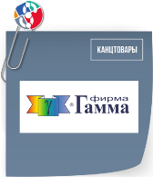

- Гамма ТД - динамично развивающаяся компания, один из крупнейших операторов на рынке товаров для хобби и творчества в России и странах СНГ. В тщательно подобранном ассортиментном портфеле компании представлено свыше 100 000 SKU, что позволяет в полном объёме удовлетворить потребности самых взыскательных клиентов.
Компания осуществляет поставки в следующих товарных категориях:
• товары для хобби и творчества,
• детская и школьная канцелярия,
• профессиональные художественные материалы
Сайт
Facebook

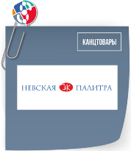

- ЗХК Невская Палитра - Завод художественных красок «Невская палитра» на протяжении 85 лет выпускает высококачественную продукцию для профессиональных художников и любителей творчества. На сегодня это единственное на территории России предприятие полного цикла производства профессиональных художественных материалов.
Завод «Невская Палитра» производит широкий ассортимент продукции, который включает в себя: акварель, масло, темпера, акрил, гуашь, товары для детского творчества, вспомогательные материалы для живописи, а также для декоративно-прикладного искусства. Выбор серии зависит от творческой задачи, которую ставит перед собой живописец.
Cайт
ВКонтакте
Instagram

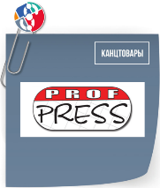

- Издательский Дом Проф-Пресс основан в 2002 г. и ныне является крупнейшим на юге России производителем печатной продукции и одним из лидеров среди участников рынка канцтоваров РФ и СНГ.
Мы осуществляем полный производственный цикл – от разработки дизайна до сбыта – по 4-м направлениям:
-производство канцелярской и бумажно-беловой продукции;
-издание книг для детей;
-выпуск настольных игр и игрушек;
-полиграфические услуги.
Сайт
Facebook
ВКонтакте

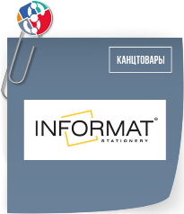

- INFORMAT (АО «ФАРМ») - один из крупнейших участников канцелярского рынка и надежный партнер для клиентов и поставщиков. Продукция компании удостоена множества наград в самых разных категориях и по праву считается одной из наиболее качественных на рынке.
Мы будем рады предложить гостям выставки наши хиты и грандиозные новинки товаров для офиса, школы, творчества под одними из самых востребованных брендов в России. На выставке мы представим:
• Продукцию бренда-эксперта в раннем детском развитии «Каляка-Маляка».
• Стильную канцелярию LOREX для подростков нового поколения.
• Продукты других собственных брендов: INFORMAT, schoolФОРМАТ, АРТформат, Creativiki, 1-2 Pro, LITE, G.F.
• Товары торговых марок, которые мы эксклюзивно поставляем на российский рынок: Manzoni, Eagle, Stanger, LINC и, конечно, десятки всемирно известных брендов, среди которых Universal, Koh-i-Noor, Centropen и другие.
Cайт Фарм
Сайт INFORMAT
ВКонтакте
Instagram

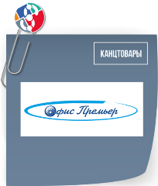
- Компания «Офис Премьер» относится к тем первопроходцам канцелярского рынка, которые в период отсутствия выбора товаров создавали линейки продукции с нуля и, в прямом смысле, формировали культуру потребления канцелярских принадлежностей.
АО «Офис Премьер» основано в 1994 году и имеет богатую историю развития от рядового оптового поставщика канцелярии до эксклюзивного дистрибьютора продукции торговой марки ErichKrause® и товаров для детского творчества ArtBerry® в России и странах Евразийского Экономического Союза. АО «Офис Премьер» имеет репутацию стабильной, ответственной и клиентоориентированной компании.
Cайт
ВКонтакте
Facebook
Instagram

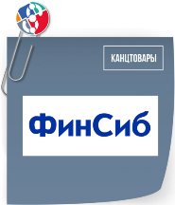
- ФинСиб - успешная, динамично развивающаяся компания, история которой начинается с 1996 года. Сегодня это торгово-производственная фирма с головным офисом в г. Новосибирске, имеющая бумажные склады в 22 городах России - от Москвы до Владивостока, полноценные сбытовые подразделения в Екатеринбурге, Новосибирске, Самаре, Уфе, Нижнем Новгороде, Москве, Санкт-Петербурге. В Новосибирске активно развивается собственная розничная торговая сеть «Алекс Вилл».
Компания производит бумажно-беловую продукцию, ежедневники и планинги, календарную продукцию, папки-регистраторы, картонные папки и скоросшиватели. Как для собственных торговых марок, так и на заказ.
ФинСиб обеспечит Ваше дело бумагой и канцтоварами, с учетом Ваших потребностей.
Cайт
Facebook
Instagram

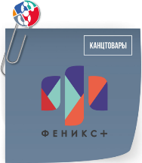
- ООО «Феникс+» входит в группу компаний «Феникс», которая существует с 1988 года. Наша компания создана в 2001 году для работы в направлении - производство и реализация бумажно-беловой продукции, школьного текстиля, товаров для школы и офиса.
За эти годы наша компания прошла длинный путь. Из молодой, неизвестной региональной компании, мы выросли до крупного производителя канцелярских товаров и школьного текстиля. Компания выпускает на рынок продукцию под торговыми марками: «Феникс+», «Escalada» и «Fenix-Art». В линейку производимых нами товаров входит эксклюзивно разработанная собственная продукция.
Cайт
Facebook
Instagram

- Компания «Луч» является ведущим российским производителем товаров для творчества, крупнейшим поставщиком. Ведёт свою деятельность с 1970 года.
Широкий ассортимент, красочный запоминающийся дизайн, неизменно высокое качество и безопасность обеспечили продукции бренда «Луч» заслуженную любовь покупателей.
Параллельно с основной деятельностью компания «Луч» развивает направление по производству липкой ленты и мелкогабаритной тары из пластмассы.
Компания «Луч» осуществляет стабильные поставки по всей стране и далеко за её пределами.
Сегодня продукция бренда «Луч» представлена в 22 странах мира.
Сайт
Facebook
Instagram

Приглашаем принять участие в 29-й Международной мультитематической выставке Скрепка Экспо , которая состоится 2-4 февраля 2022 года в МВЦ Крокус Экспо, 3 павильон, 13 зал
ЗАЯВКА НА УЧАСТИЕ

Александр Зубарев, менеджер по работе с клиентами выставки Скрепка Экспо:
expo@apkor.ru
+7(495) 648-91-38
+7 (926) 216-60-15/ What`s App / Telegram

Следите за анонсами выставки Скрепка Экспо:

Cайт
Telegram
Instagram
Facebook
YouTube

